地理中考模拟试题

第I卷（选择题，每空2分）
1、下面四幅图中，地球自转方向正确的是（ ）
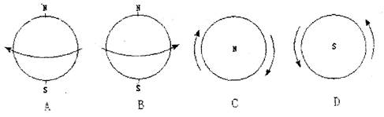

神舟九号飞船于2012年4月9号运抵酒泉（39.44°N，98.31°E）卫星发射中心，将于今年6月至8月择机发射，与在轨运行的天宫一号目标飞行器进行载人交会对接。担负此次任务的飞乘组将由3名航天员组成。结合下图完成问题。
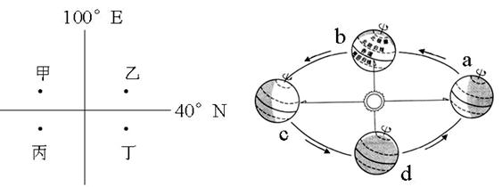
2、卫星发射地“酒泉”位于甲、乙、丙、丁四地中的 （ ）
A、甲地 B、乙地 C、丙地 D、丁地
3、假如“神九”于7月份某日上天与“天宫一号”相会，到进地球行到上右图中的（ ）
A、a与b之间 B、b与c之间 C、c与d之间 D、d与a之间

4、下图中有可能形成小河的地点是（ ）
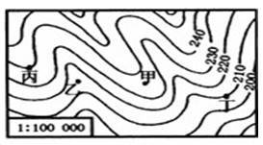
A、甲 B、乙 C、丙 D、丁

5、“印尼大地震”、“汶川大地震”、“ 智利大地震”、“日本大地震”……人们戏言“地球进入了地震模式”，下列关于地震说法错误的是（ ）
A、主要分布在环太平洋地带 B、主要分布在沿海地带
C、主要分布在地壳比较活跃的地带 D、是板块相互运动的结果

《齐鲁晚报》2011年12月24日讯：受强冷空气的影响，从25日起山东全省开始出现大规模降温、降雪天气过程，降温幅度可达10℃左右，个别地区可达13℃左右，预计26夜间到27日，全省大部分地区阴有小雪。据此回答小题。
6、这种灾害性天气是（ ）
A、台风 B、洪涝 C、干旱 D、寒潮
7、下列天气符号表示26日夜间到27日天气变化的是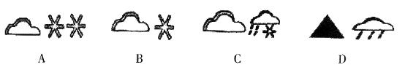

8、有关下图等温线图的叙述正确的是（ ）
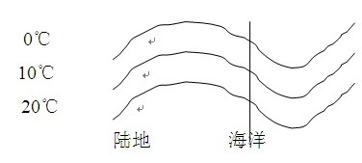
A、该图反映的是七月份的气温分布 B、该图反映的是一月份的气温分布
C、该图反映的是南半球的气温分布 D、图中大致同纬度的陆地气温低于海洋

9、下图为亚洲略图，小明读图判断出来的地理信息，其中不正确的一项是( )
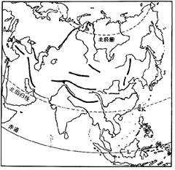
A、亚洲大部分在北半球，东、南、北分别临太平洋、印度洋、北冰洋
B、北回归线自西向东穿过阿拉伯半岛、印度半岛 、 中南半岛
C、地势中部高，四周低
D、亚洲是大河最多的大洲，所有的河流都自西向东流

读日本和俄罗斯略图，完成小题。
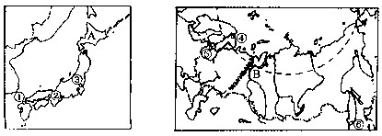
10、图中岛屿A是 （ ）
A、北海道 B、四国 C、九州 D、本州
11、有关河流B的说法，正确的是 （ ）
A、河源在中国境内名为额尔齐斯河 B．流经东欧平原
C、是俄罗斯高原和山地的分界线 D、流域内气候为温带季风气候
12、关于两国工业布局的叙述，正确的是（ ）
A、日本矿产资源丰富，工业布局为“资源型”
B、俄罗斯矿产资源贫乏，工业布局为“临海型”
C、俄罗斯的工业主要分布在亚洲部分
D、日本工业布局为“临海型”

13、有关下图中甲、乙、丙、丁四国的叙述，正确的是（ ）
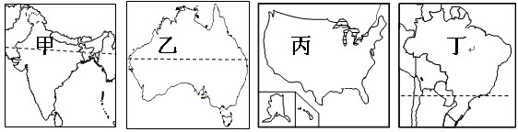
A、甲国地形以平原为主 B、乙国主要出口农产品是小麦和羊毛
C、丙国东临太平洋 D、丁国工业分布在内陆地区

14、2012年4月11日菲律宾海军士兵持枪登上在我黄岩岛海域作业的中国渔船，引发了南海对峙事件。关于黄岩岛的叙述不正确的是（ ）
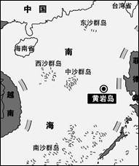
A、中国南海中沙群岛中唯一露出水面的岛屿
B、位于热带地区
C、在行政区划上属于广东省
D、位于海南岛的东南方向

如图为我国沿32°N的地形剖面图，读图完成问题。
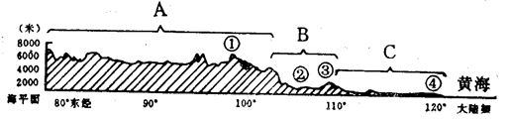
15、下列说法正确的是 （ ）
A、图中A是第三级阶梯 B、①、③ 所表示的山脉走向相同
C、B所在的阶梯地形以高原和盆地为主 D、②所在的地形区夏季多泥石流灾害
16、下列说法正确的是（ ）
A、C所在的地形区是亚热带季风气候
B、A所在的地形区夏季气温比C所在的地形区高
C、山脉①是季风区与非季风区的分界线
D、④所在的地形区年降水量在400毫米以下

17、下图是我国铁路线分布局部图，判断下列正确的是（ ）
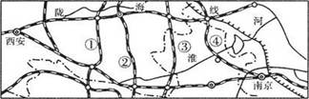
A、①—一宝成线 B、②—一焦柳线 C、③一京广线 D、④一京沪线

18、下列属于上海发展钢铁工业的有利条件是 （ ）
A、丰富的煤炭资源 B、丰富的铁矿资源 C、丰富的淡水资源 D、便利的交通运输

19、读下图，回答下题
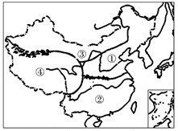
下列叙述正确的是( )
A、①地区主要种植水稻、甘蔗、柑橘 B、②地区农作物的熟制为一年一熟或两年三熟
C、③地区为半湿润地区 D、④地区的自然特征是高和寒
20、黄土高原人地关系十分尖锐的根本原因是（ ）
A、经济发展速度过快，资源开采过多 B、工业污染日益加重
C、工业结构不合理导致环境破坏 D、人口增长过快过多，导致生态、经济恶性循环
21、下列是有关北京城市职能的叙述，正确的是( )
A、北京是我国最大的城市和政治中心城市
B、 北京是我国的政治文化中心和国际交往中心城市
C、 北京是我国最大的商业中心城市和对外交往城市
D、 北京是我国北方地区经济中心和旅游中心城市
22、新疆绿洲的特色农产品主要有( )
A、棉花、甜菜、瓜果 B、小麦、花生、大
C、水稻、油菜、棉花 D、棉花、甘蔗、高粱
23、随着国家“稳定东部，大力发展西部”的能源战略决策的逐步实施，新疆有望成为( )
A、石油及天然气工业基地 B、煤炭和水能开发基地
C、新能源开发基地 D、太阳能和风能开发基地
24、香港和澳门的相同点是( )
A、旅游业不发达 B、位于珠江口东侧C、是我国的特别行政区 D、人口密度小
25、北京市历史悠久，留下了无数名胜古迹，下列属于十大旅游胜地的是( )
A、八达岭长城、颐和园 B、明清故宫、天坛
C、 八达岭长城、明清故 D、周口店北京遗址

初中地理中考模拟试题答卷
姓名_______ 班级_______ 学号_______
一、选择题答案（每空2分，共50分）
题号 | 1 | 2 | 3 | 4 | 5 | 6 | 7 | 8 | 9 | 10 | 11 | 12 | 13
答案
题号 | 14 | 15 | 16 | 17 | 18 | 19 | 20 | 21 | 22 | 23 | 24 | 25
答案

第II卷（非选择题，共50分）
26.读“钓鱼岛及其附属岛屿位置图”，回答下列问题。（6分）
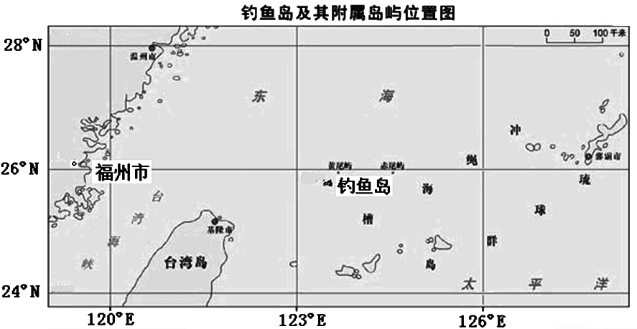

（1）从东西半球看钓鱼岛位于 半球；位于五带中的  带。
（2）钓鱼岛位于 洋。
（3）钓鱼岛位于台湾岛的 方向，日出时间比福州 （早、晚）。
（4）若量得钓鱼岛到台湾省基隆市的图上距离是3厘米，那么两地的实际距离
是 千米。
27．第五届金砖国家(巴西、俄罗斯、印度、中国和南非)首脑峰会于2013年3月26日至27日在南非德班市举行。与会五国在全球各区域经济圈中都有举足轻重的作用和地位。（7分）
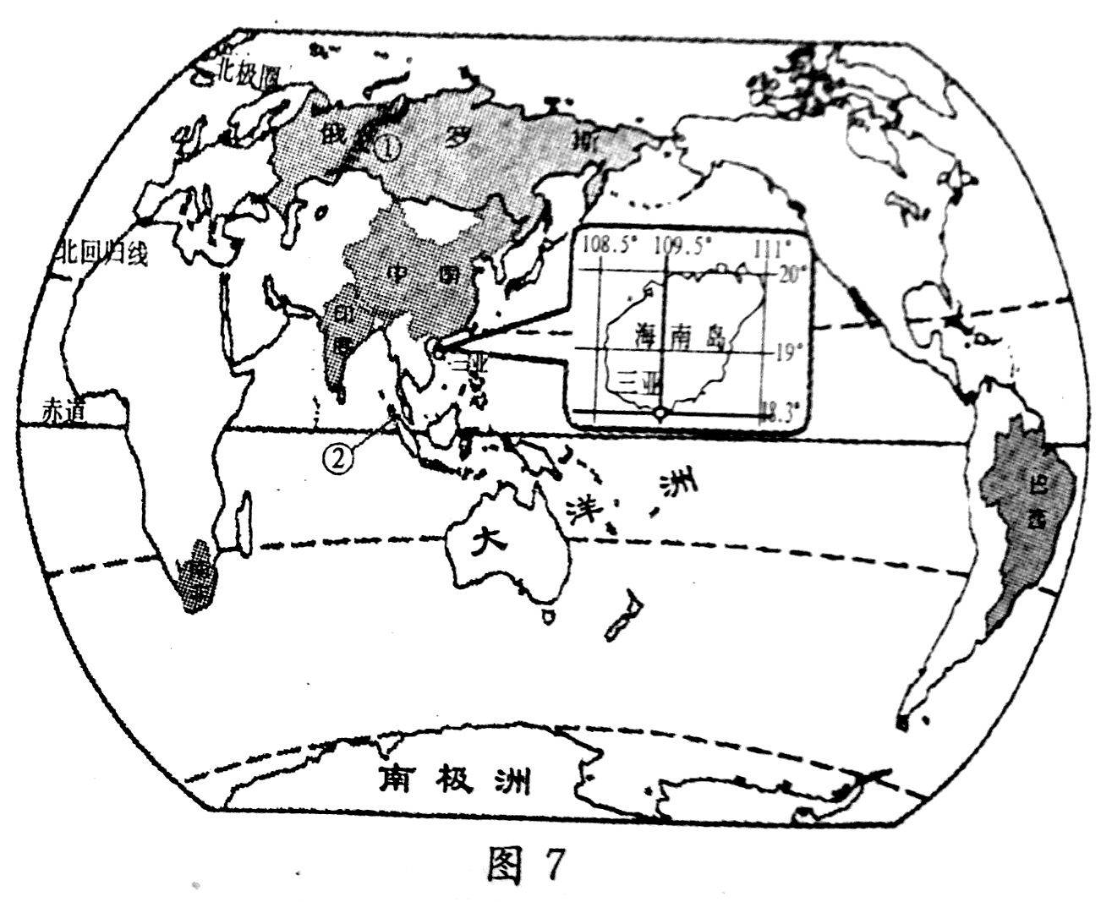
(1)俄罗斯地跨亚欧两大洲，其境内的亚、欧洲界线是① 山脉，工业发展以 工业为主。
(2)五国中 领土跨南北半球，其境内 平原分布着世界最大的热带雨林。
(3)目前南非已是中国在非洲的最大贸易伙伴，图中扼守两国海上往来航线的交通咽喉②是 海峡。
(4)印度的 出口量仅次与美国，著名的高新技术中心位于 。
28.读中国局部区域简图，分析回答下列问题:(9分)
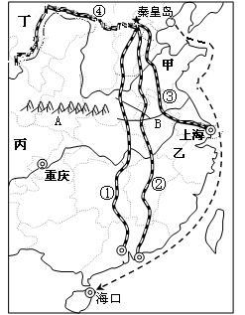
(1) 图中 A—B是我国东部地区重要界线___________。
(2) 图中甲地区的耕地类型以____________为主，乙地区的主要粮食作物是_____________。
(3) 京广高铁于2012年12月26日全线开通。从广州坐高铁到北京的旅行时间缩短至8小时左右。图中①、②、③、④四条铁路线属于京广线的是_________。
(4) 京广高铁连接了我国沿海的京津唐工业基地
和 工业基地。
(5) 我国淡水渔业最发达的区域是（ ）
A、甲 B、乙 C、丙 D、丁
(6)下列地区农业生产的发展符合因地制宜原则的是 （ ）
A、甲─发展淡水养殖为主 B、乙─发展种植业为主
C、丙─发展林业为主
D、丁─开辟梯田，发展种植业为主
(7)从上海运输2万吨钢材到北京，应选择（ ）
A、公路运输 B、铁路运输
C、航空运输 D、内河运输
(8)下列由秦皇岛港运往海口的货物，不可能的是 （ ）
A、小麦 B、苹果 C、甘蔗 D、煤炭
29.读“新疆地形与河流图”，回答下列问题：（8分）
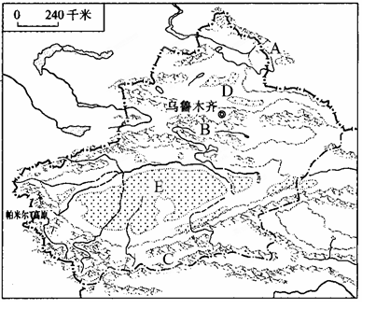
（1）图中字母B代表的山脉是 _____，
（2）图中字母E代表的盆地是_______________盆地，该盆地里有我国最大的内流河 河，河水来源主要是山地降水和 ，由于气候干旱新疆人民发展了富有特色的__________（河谷、 绿洲）农业。
（3）西气东输工程使新疆丰富的___________ 资源得到开发，通过_____________运输方式输送到东部市场，该工程可以减轻我国东部地区_____污染状况。

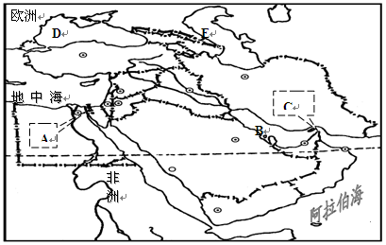
30、读中东图，完成下列各题：(10分)
本区一直成为全世界关注的热点地区，冲突、战争不断，其原因有：
（1）中东地区地理位置十分重要，被称为“ ”之地， 运河（字母及名称）处于沟通大西洋和印度洋的枢纽地位。该运河的开通，使得有些船只不必绕经 （从下面选择填空）就可以到达西欧和美国 （ ）
A．直布罗陀海峡 B．土耳其海峡
C．霍尔木兹海峡 D．非洲南端的好望角
（2）该地区石油资源丰富，石油主要分布在 （填字母和名称）及其沿岸地区，该海湾出入阿拉伯海的门户是 （填字母和名称）海峡。该海湾石油外运有三条主要航线，向东经过 （海峡）可以到达中国、日本。
(3）与丰富的石油资源相比，中东地区水资源比较匮乏，水资源成为本区发展的限制性资源。请思考，造成本地区水资源紧张的主要原因是
（4）中东地区文化差异大，居民大多数信仰 教，少数信仰基督教、犹太教和其他宗教。文化上的差异也是导致中东不安定的重要原因之一。

31、读湖南省略图，回答问题。（10分）
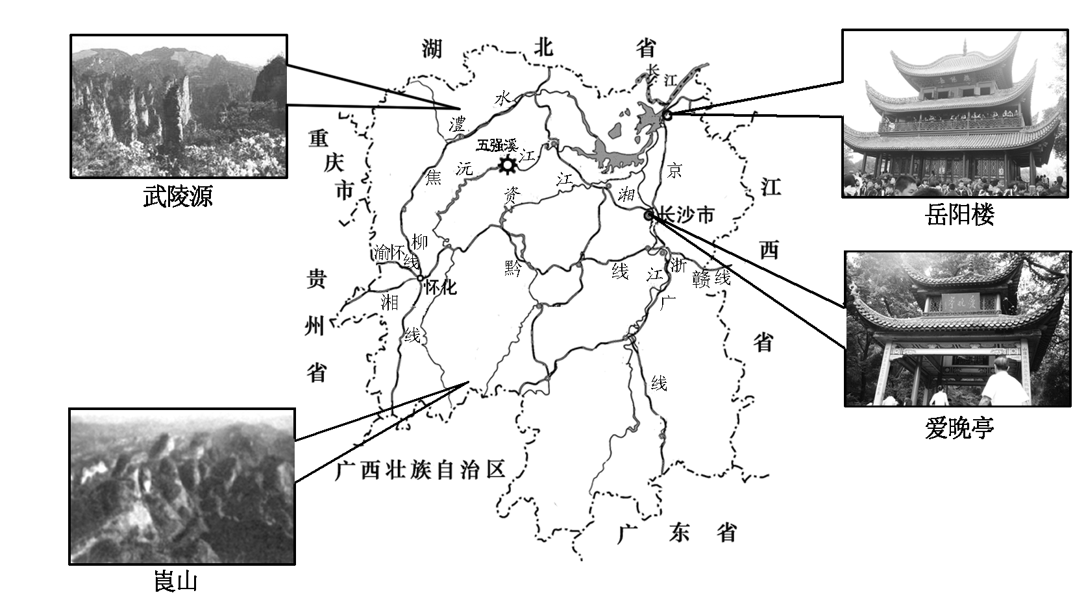

（1）湖南省北面邻省的简称是 。
（2）湖南省四季分明，光热充足，降水充沛，雨热同期，属于 气候。
（3）诗句“先天下之忧而忧，后天下之乐而乐”与图中哪一个旅游景点有关（ ）
A．武陵源 B．岳阳楼 C．爱晚亭 D．崀山
（4）沅江干流上建有湖南省装机容量最大的 水电站。
（5）在怀化交汇的铁路线有焦柳线、渝怀线和 线。
（6）下列关于湖南省自然灾害的叙述，正确的是（ ）
A．秋冬季节的寒潮对农作物的影响不大 B．降水集中在冬季，容易发生洪水灾害
C．东、西、南部山区容易发生泥石流 D．地震是本省主要的地质灾害
（7）洞庭湖曾号称“八百里洞庭”，但现在面积仅2000多平方千米，烟波浩渺的洞庭湖大部分已演变成平原，现已是我国重要的商品粮基地，结合所学知识分析其面积缩小的人为原因及利弊。
人为原因_______________________________________________________
利：___________________________________________________________
弊：___________________________________________________________

地理模拟试卷答案
题号 | 1 | 2 | 3 | 4 | 5 | 6 | 7 | 8 | 9 | 10 | 11 | 12 | 13
答案
题号 | 14 | 15 | 16 | 17 | 18 | 19 | 20 | 21 | 22 | 23 | 24 | 25
答案

1、B 2、C 3、C 4、B 5、B 6、D 7、B 8、A 9、D 10、A 11、A 12、D 13、B 14、C 15、C 16、A 17、D 18、D 19、D 20、D 21、B 22、D 23、D 24、D 25、D
26、【答案】（1）；
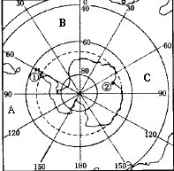
（2）①；②；西北；（3）因为南极大陆降水十分稀少，降水量和沙漠地区大体相当，且为冰雪覆盖，因此有人称之为“白色沙漠”。（4）跨经度最广的大洲，平均海拔最高的大洲，气候最寒冷的大洲，位置最南的大洲，淡水储量最多的大洲等等。
27、)（1） ② 京九 （2）秦岭 （3）C
（4）甲 用洗过菜的水浇花、用洗脸水冲马桶、及时关水龙头等（答对两点即可得分，其他答案只要合理即可得分）
31．（10分）（1）主要从纬度位置、海陆位置、相对位置三方面描述埃及的位置特征。例：埃及位于非洲大陆东北角，是个地跨亚非两大洲的国家。北回归线穿过其领土南部，大部分领土位于（北半球）低纬度（2分）；北临地中海，东濒红海，是个北、东两面临海的国家（2分）；西与利比亚为邻，南与苏丹接壤，东与巴勒斯坦相邻，并与沙特阿拉伯隔红海相望（2分）。（只要从两个方面准确描述埃及位置特征即可得满分4分）
（2）金字塔、狮身人面像、卢克索神庙、亚历山大图书馆等每写出一个得1分，共2分。
（3）答案略。只要论述合理即可酌情计分。要求条理清晰，表达流畅，观点鲜明，对旅游中的不文明行为有明确的批判意识。（4分）

28、（1）三洲五海 A苏伊士运河 D
（2）B波斯湾 C霍尔木兹海峡 东
（3）该区主要是热带沙漠气候，终年炎热干燥
（4）伊斯兰
29、（1）西 西部地形平坦
（2）自东向西注入海洋
（3）东部地区以山地为主，植被垂直变化显著
（4）新竹
（5）福建省 江苏 广东

